Xin phep nghi day
Vao trang Web truong nhu cach vao de diem danh
- lytc.edu.vn - Cac phong ban - Phong to chuc hanh chinh tong hop
- Nhap ma nhan su – mat khau – ma bao ve
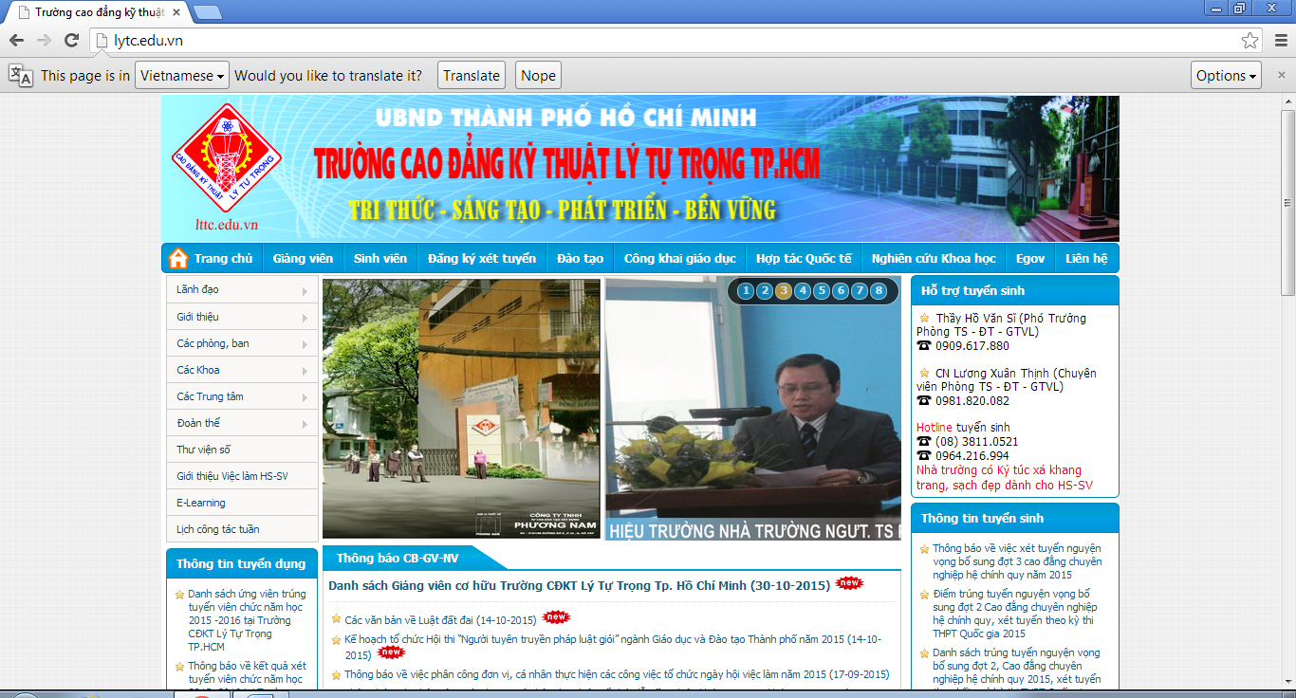
Hinh 1 Giao dien trang Web truong
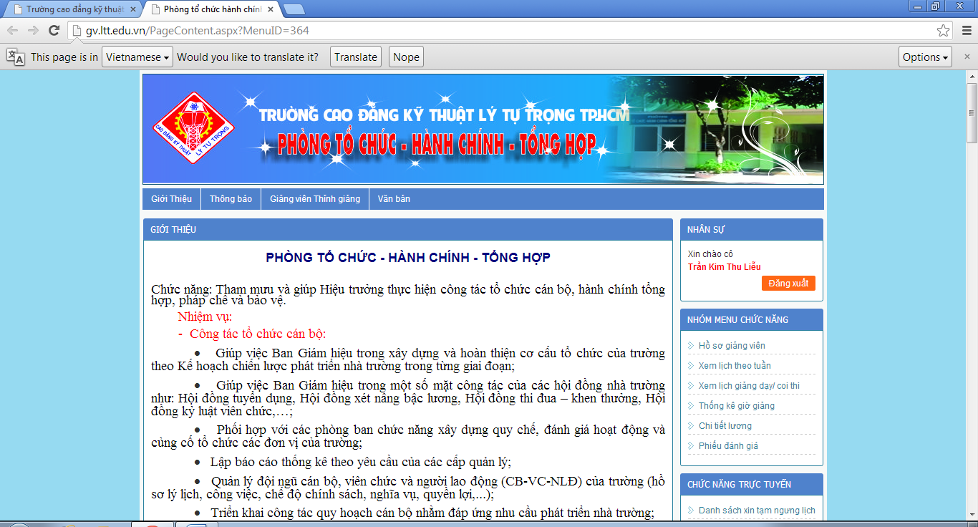
Hinh 2 Giao dien trang ca nhan xem lich theo tuan
- Click vao XEM LICH THEO TUAN de xem thoi khoa bieu ca nhan
- Click vao TUAN SAU
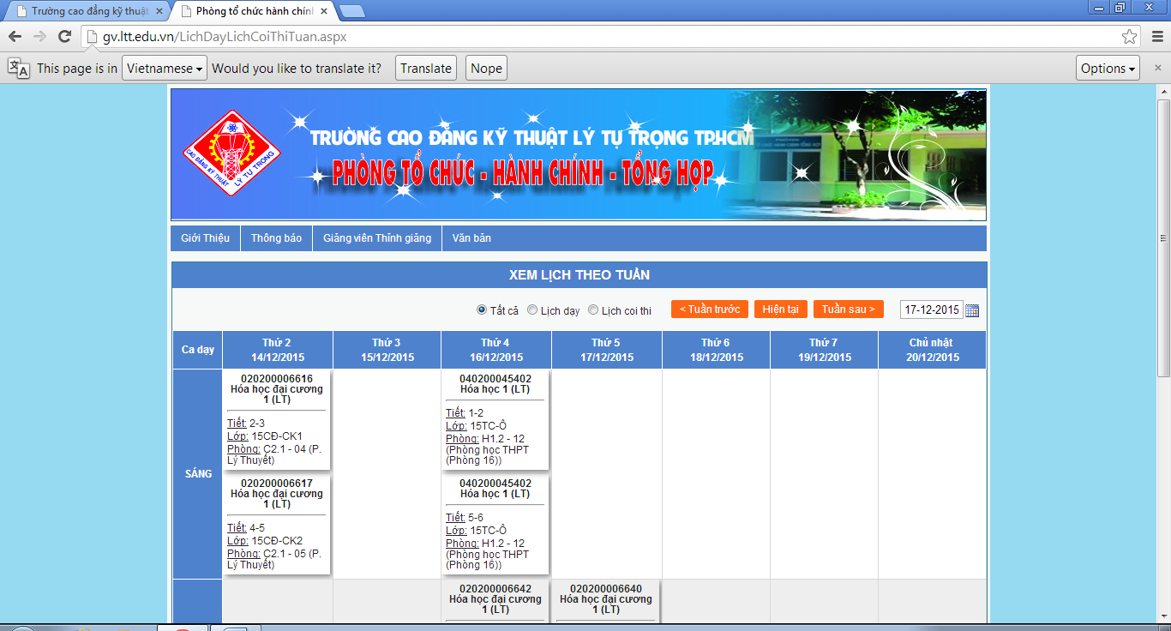
- Click vao thoi khoa bieu cua lop can xin nghi
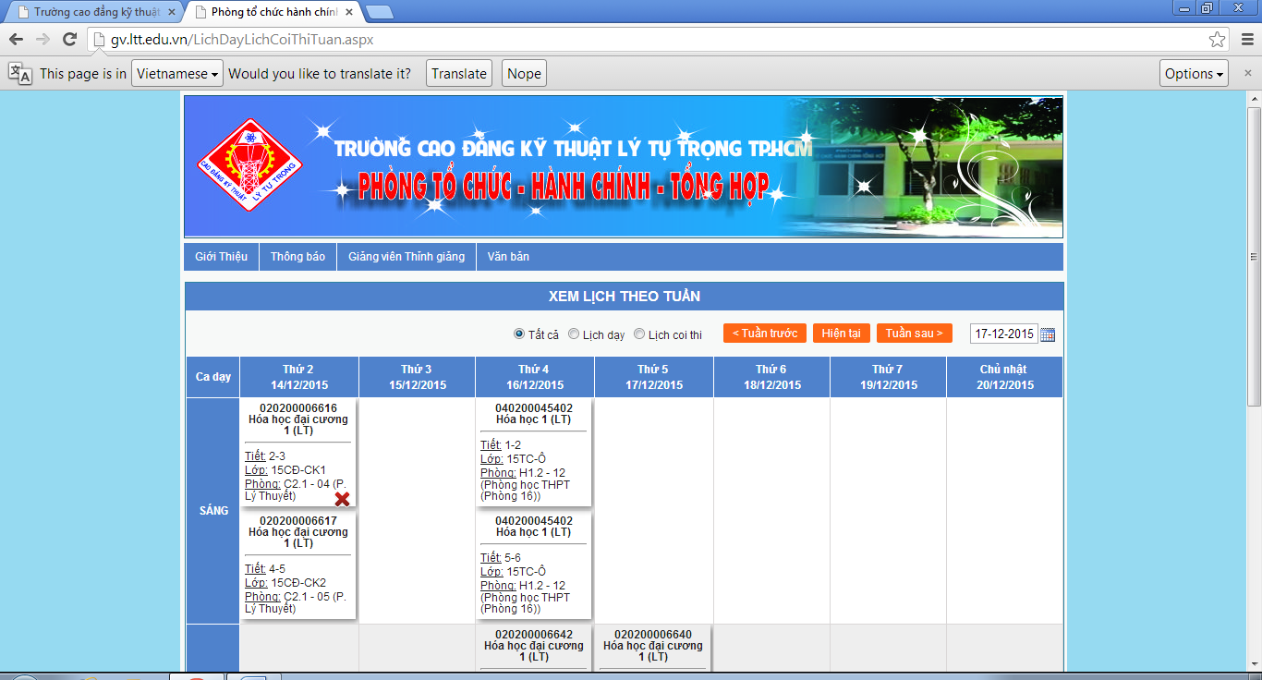
- Click vo lop thi se hien ra
- 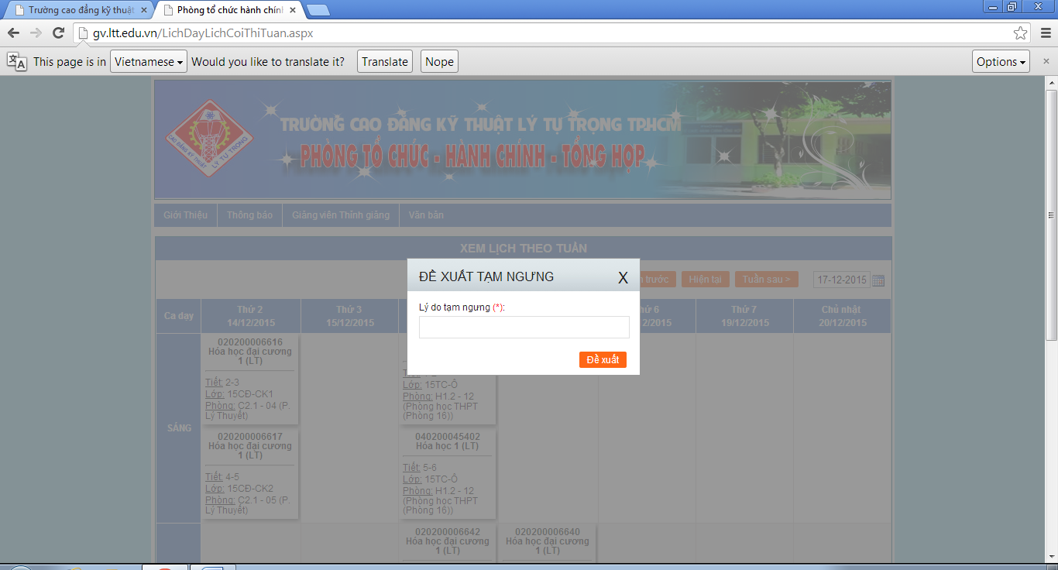
Danh may ly do tam ngung va click vao o DE XUAT
De xuat day bu

